**Отчет по профилактике правонарушений по КГУ «Общеобразовательная школа №2 с.Никольское»**

**за I полугодие 2024-2025 учебный год.**

В КГУ «Общеобразовательная школа №2 с.Никольское»за 1 полугодие 2024-2025 учебного года регулярно проводились целенаправленная профилактическая работа с несовершеннолетними по всем направлениям. Работа с учащимися была нацелена на формирование у детей гражданской ответственности и правового самосознания, духовности и культуры и трудолюбия, инициативности, самостоятельности, толерантности, любви к окружающей природе, Родине, семье, формированию здорового образа жизни, способности к успешной социализации в обществе и активной адаптации на рынке труда. Профилактика правонарушении в школе ведется согласно общешкольного плана работы. В планах воспитательной работы классные руководители ежемесячно планируют работу по предупреждению правонарушений: классные часы, беседы, рейды по проверке режима дня, осуществляют постоянный контроль за занятостью детей в свободное от школьных занятий время, постоянный контрольза использования гаджетов, за их занятостью в каникулярное время.

В целях укрепления дисциплины в период поведения учебных занятий и других мероприятий в школе организовано ежедневное дежурство классных руководителей и учащихся. Для организации работы по предупреждению правонарушений среди учащихся, для контроля их режима дня привлекается также родительский комитет школы и попечительский совет.

Классными руководителями школы, социальным педагогом, психологом, заместителем директора по воспитательной работе, а также медицинским работником используются различные формы и методы индивидуальной профилактической работы с учащимися.

- изучение особенностей личности подростков;

- посещение на дому, с целью контроля над подростками, их занятостью в свободное время от занятий, а также в каникулярное время, подготовкой к урокам;

- посещение уроков с целью выяснения уровня подготовки учащихся к занятиям;

- индивидуальные и коллективные профилактические беседы с подростками и родителями;

- постоянное ношение школьной формы

- вовлечение учащихся в систему объединений дополнительного образования с целью организации занятости в свободное время.

Одним из важных факторов профилактики является занятость учащихся в свободное время, поэтому в школе большое внимание уделяется развитию системы дополнительного образования, а также пропаганде здорового образа жизни и вовлечению подростков в кружки и секции. В этом учебном году на базе школы ведут работу спортивные секции: легкая атлетика,лыжные гонки ,шахматы и баскетбол. Кружки: драматический, вокальный, кружок игры на домбре,экологический,клубы –дебаты,ЮиД,меткий стрелок и Жас Сарбаз.Занятость детей в кружках и секциях составляет 100%.

Для предотвращения бродяжничества и безнадзорности ведется контроль над посещаемостью занятий учащимися школы. С этой целью:

- социальным педагогом проводиться утренний рейд по проверки присутствия в классе всех обучающихся;

- классными руководителями регулярно заполняются страница пропусков уроков в классном журнале также ведется ежедневный контроль по ношению школьной формы:

- учителя-предметники своевременно ставят в известность классного руководителя, социального педагога о пропусках уроков учениками;

- классный руководитель в тот же день сообщает родителям о пропусках уроков ;

C целью профилактики беспризорности, правонарушений, наркомании и алкоголизма, половой неприкосновенности в течение учебного года проводятся классные часы и беседы по соответствующей тематике с с участковым лейтенантом полиции Тулеубаев Аманжолом Жанатовичем; изучение правовых норм на правовом всеобуче, проведение профилактических бесед о вреде курения, наркомании и алкоголизма, ранней беременности на уроках биологии, химии; по профилактике дорожно-транспортных нарушений; оформление стендов по пожарной безопасности, дорожной грамотности, проводились конкурсы творческих работ о вреде курения, алкоголизма, наркомании.

Ежемесячно проводятся Советы Профилактики совместно с участковым лейтенантом полиции Тулеубаев Аманжолом Жанатовичем ; регулярно в течение года - рейды в семью; индивидуальная работа с учащимися и родителями. рейдов по профилактике безнадзорности и правонарушений в вечернее время. В ходе рейдов не выявлено ни одного нарушения. Мы заботимся не только о физическом здоровье наших учеников, но и душевное здоровье не оставляем без внимания.

Совместные усилия педагогического коллектива, родительской общественности, а также инспектора ювенальной полиции имели положительный результат: на сегодняшний день в КГУ «Общеобразовательная школа №2 с.Никольское» нет обучающихся состоящих на учете в ОДН и ВШУ.

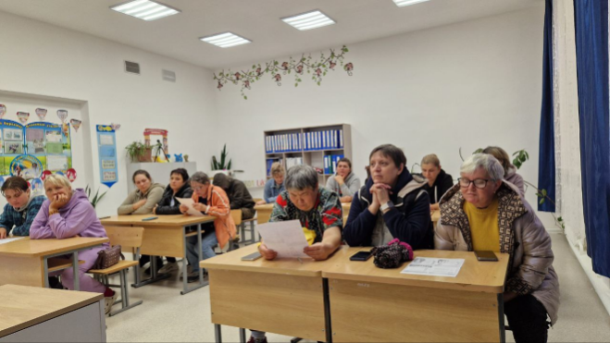 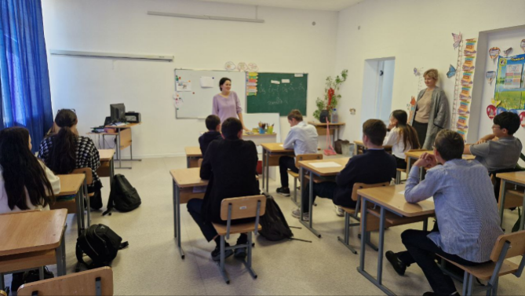

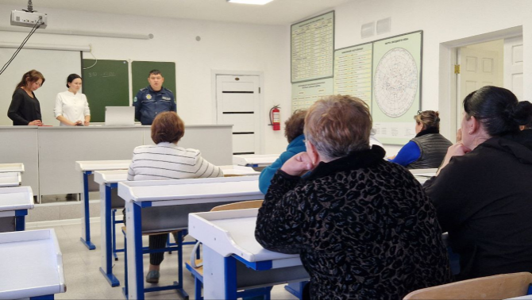 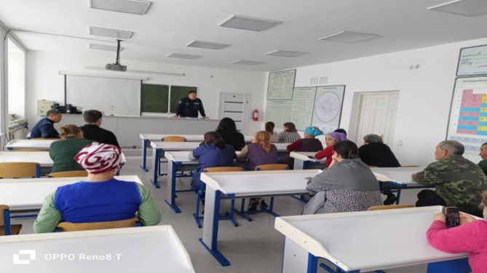

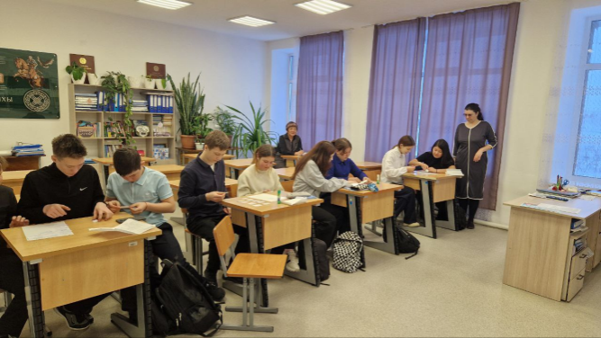 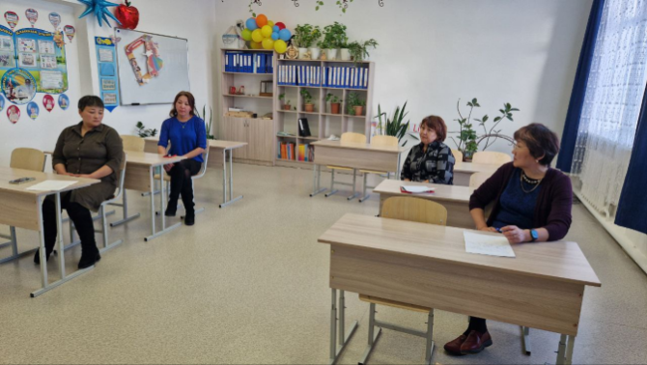

**Директор школы: Дудкова Е.С.**

**Зам. директора по ВР: Шахатова М.А.**

**Касымжанова А.Ж.**